**Δεύτερο μέρος δοκιμών διεπαφής (Μενού φαρμάκων)**

Στην δεύτερη φάση ελέγχου της διεπαφής χρήστη η οποία εξετάζει την δεύτερη έκδοση της εφαρμογής ¨Mesulid¨, η οποία επικεντρώνεται στην προσθήκη τριών ρόλων όπου ο καθένας θα έχει διαφορετικές ιδιότητες, δοκιμάζεται η ευχρηστία της κάθε μιας οθόνης ανάλογα με τον επιλεγμένο ρόλο. Οι τρείς ρόλοι είναι: η ομάδα μάρκετινγκ, ο πωλητής φαρμάκων και ο αποθηκάριος. Στον κάθε ρόλο προσφέρεται και ένα διαφορετικό μενού το οποίο βοηθάει στον υπολογισμό ή την αναζήτηση πληροφοριών επάνω στα διαθέσιμα προϊόντα.

Αρχίζοντας με τα γενικά χαρακτηριστικά που μοιράζονται όλοι οι προαναφερόμενοι ρόλοι στις οθόνες τους, αυτά είναι:

* Κουμπί εξόδου από το σύστημα
* Μενού με της κατάλληλες λειτουργίες ανάλογες του ρόλου
* Κουμπί πληροφοριών χρήστη με τίτλο ¨User: (όνομα user)¨

Τα αναφερόμενα χαρακτηριστικά είναι απόλυτα λειτουργικά. Το κουμπί εξόδου δίνει την ικανότητα τον χρήστη να αποσυνδεθεί γυρνώντας τον στην οθόνη εισόδου log-in, οι λειτουργίες προβάλλουν τα κατάλληλα μενού ανάλογα με το ποια έχει επιλεχθεί και τέλος το κουμπί ¨User: (όνομα user)¨ λειτουργεί όπως προοριζόταν προβάλλοντας τις κατάλληλες πληροφορίες ανάλογα με τον χρήστη, τα χαρακτηριστικά και τον ρόλο του στο σύστημα. Ακολουθεί παράδειγμα προβολής πληροφοριών χρήστη:

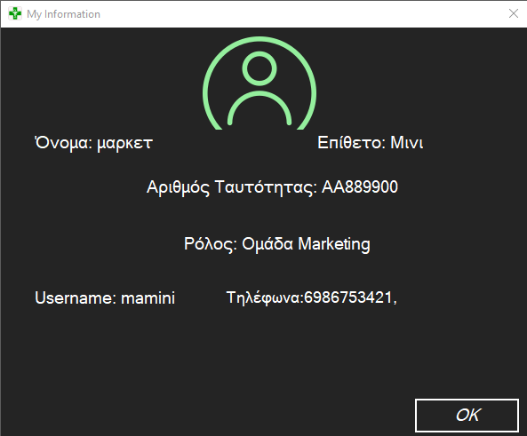

Έχοντας μιλήσει για τα γενικά χαρακτηριστικά και την λειτουργικότητα τους υπάρχουν δύο κύριοι παράγοντες που βοηθάνε τον χρήστη στην διαφοροποίηση των οθονών μεταξύ τους. Αυτοί οι παράγοντες είναι, πρώτων η προβολή του ρόλου πάνω από τις λειτουργίες όπου ο κάθε ένας έχει ένα μοναδικό εικονίδιο και δεύτερων οι ίδιες οι λειτουργίες οι οποίες διαφέρουν ανάλογα με τον συνδεδεμένο χρήστη. Ακολουθούνε οι οθόνες που εξετάστηκαν:

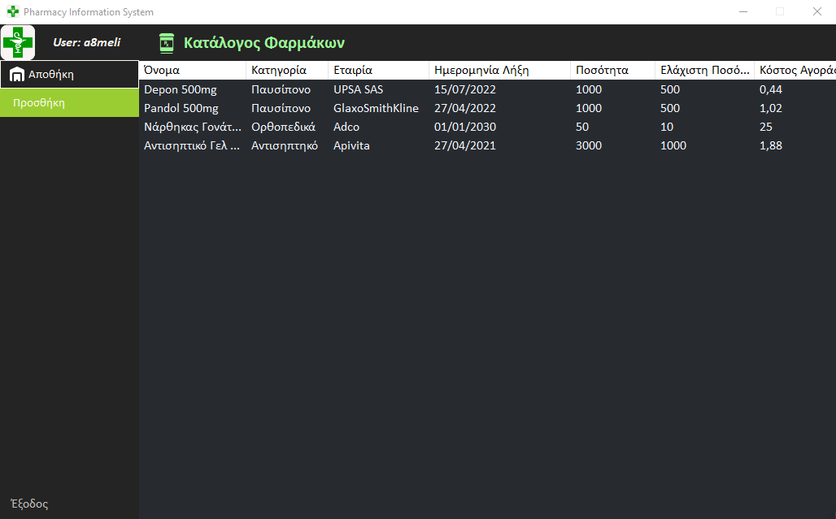

*(Οθόνη αποθηκάριου)*

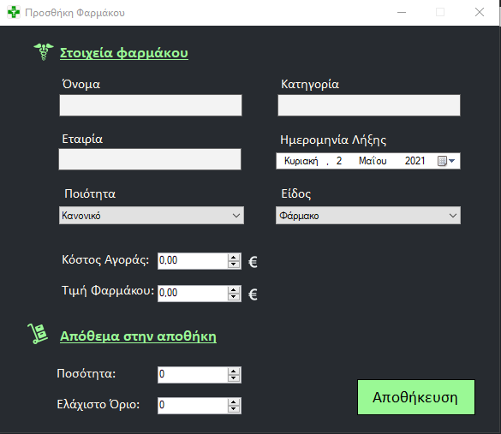

*(Οθόνη αποθηκάριου για προσθήκη φαρμάκων και στοιχείων αυτών)*

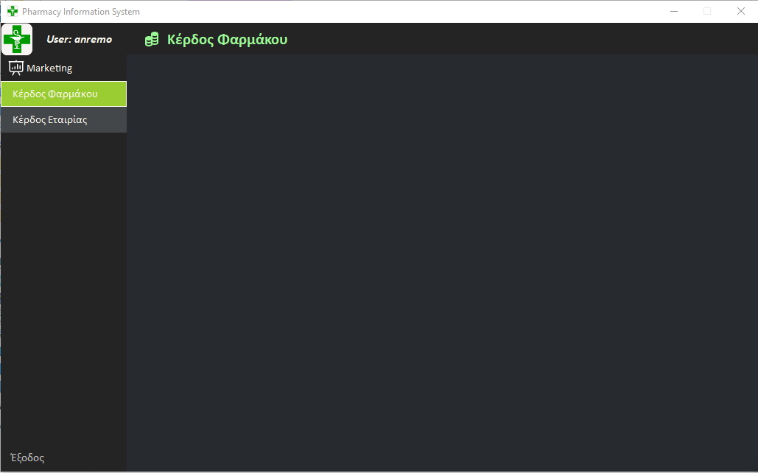

*(Οθόνη ομάδας μάρκετινγκ κέρδος φαρμάκων)*

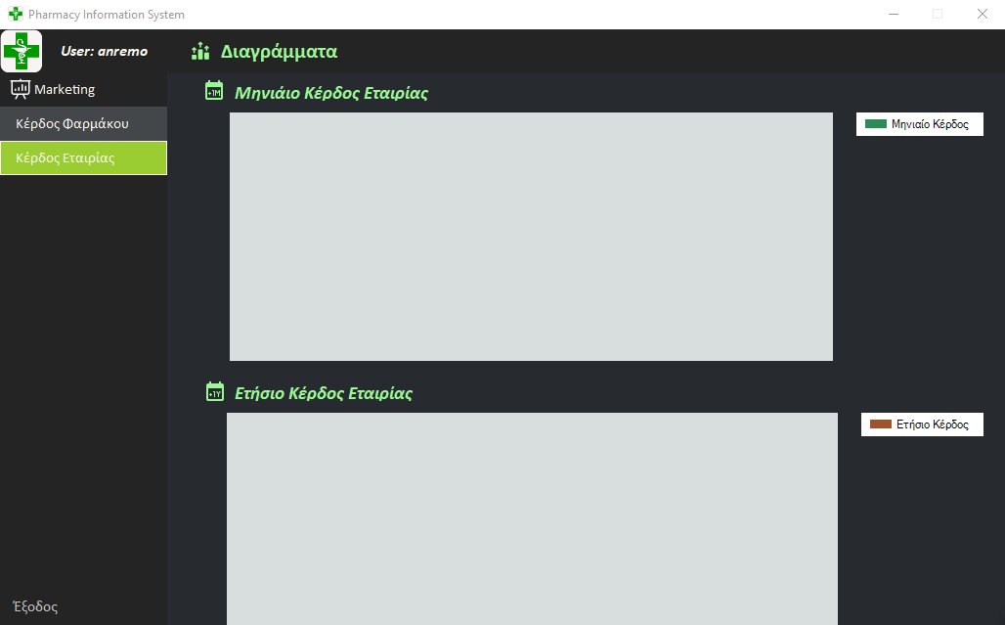

*(Οθόνη ομάδας μάρκετινγκ κέρδος εταιρίας)*

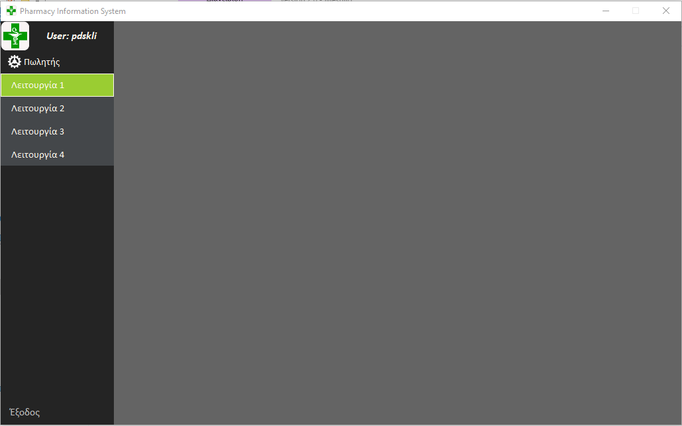

*(Οθόνη πωλητή φαρμάκων)*

Μαζί με τις αλλαγές που έγιναν για την καλύτερη πλοήγηση και κατανόηση της διεπαφής της εφαρμογής έγιναν και αλλαγές που επίλυσαν προβλήματα όπως το πάνω αριστερό κουμπί ¨User:¨ να μην εμπεριέχει το όνομα του χρήστη υπήρξε ανακαίνιση της οθόνης του Admin. Ακολουθεί εικόνα της νέας οθόνης:

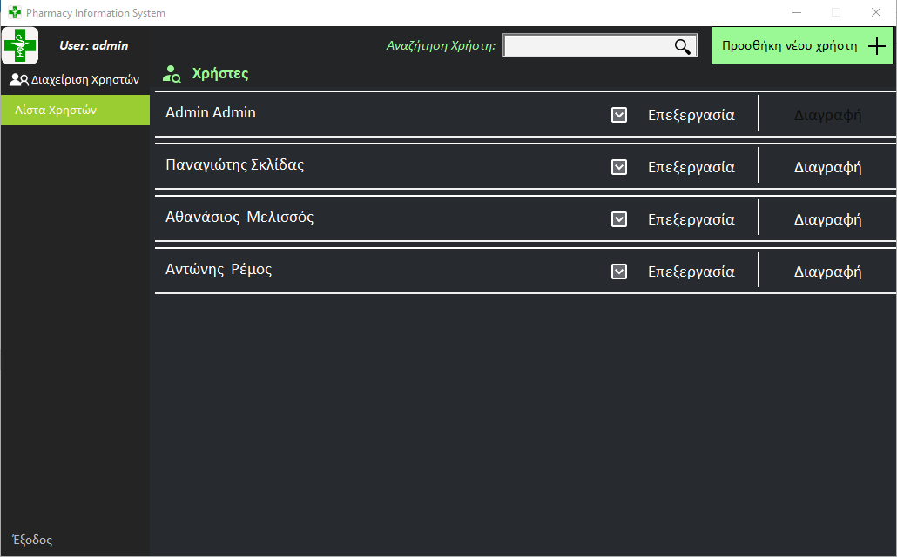

*(Νέα οθόνη admin)*

Λήγοντας την σύνοψη αλλαγών και επιπρόσθετων χαρακτηριστικών που περιβάλλουν την δεύτερη εκδοχή της εφαρμογής με όνομα ¨Mesulid¨ είναι αξιόλογη η πρόσθεση της προειδοποίησης πολλών αποτυχημένων προσπαθειών σύνδεσης στο σύστημα ενημερώνοντας τον χρήστη κατάλληλα με την ειδοποίηση που ακολουθεί:

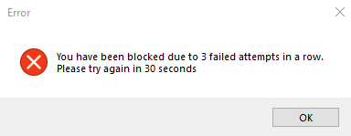

Έπειτα της συνέχειας της ανάπτυξης της εφαρμογής στο δεύτερο sprint, μερικές οθόνες αλλάχτηκαν για την διευκόλυνση του χρήστη και το καλύτερο παρουσιαστικό της εφαρμογής. Πιο συγκεκριμένα, έγινε προσθήκη των μισθών για τον κάθε χρήστη ενημερώνοντας τον, έτσι, για το εισόδημα του, στοιχείο πολύ σημαντικό για την ευχρηστία της εφαρμογής. Ακολουθεί η αναφερόμενη οθόνη:

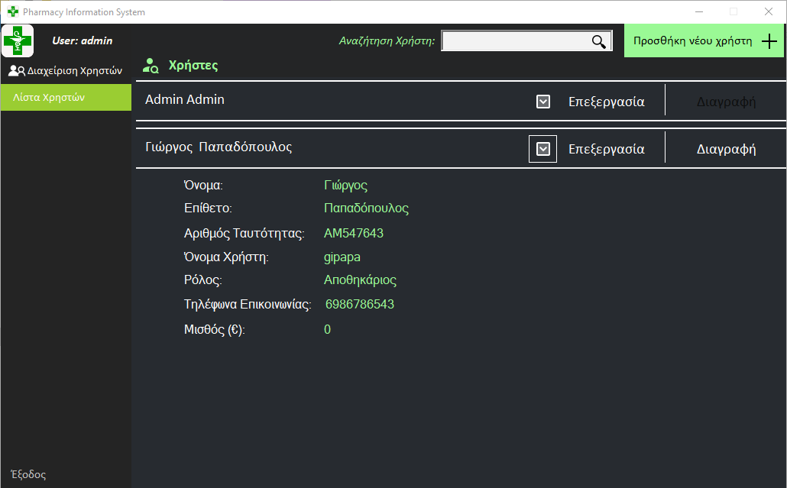

*(POV Admin)*

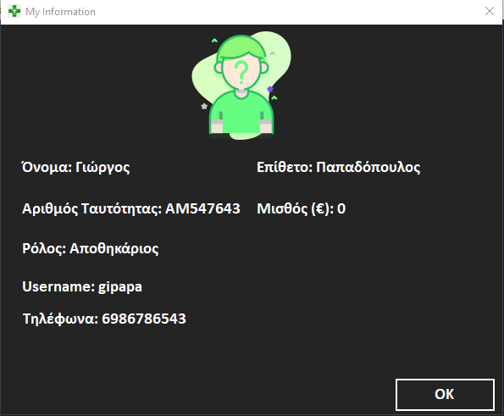

*(POV απλού ανανεωμένης οθόνης χρήστη)*